If you do not want to get this message, please click here. 如 閣下不欲收取此電郵，請按此處。
If you cannot read this message, please click here. 如 閣下未能閱讀此電郵，請按此處。
下載列印版本

明光社最新消息：
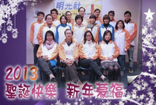 | 聖誕快樂 新年蒙福2013 詳情  有您同行‧倍感溫暖──祝聖誕快樂！在16年的社關路上，縱然崎嶇，我們並不孤單，全因有您共行，讓我們繼續努力，完成上主交付我們的使命。願上主的慈愛能在我們這地彰顯！
 | 性教育教師訓練 (十二月份) 歡迎即場報名  新媒體與性陷阱 詳情｜網上報名  （改期至 >> 2013年12月13日）  參加者會免費獲贈《網絡的性陷阱教案》乙套  Facebook、WhatsApp及WeChat等為現代人提供方便快捷的溝通渠道，除了能與相識的朋友通訊，也能輕易與素未謀面的網友接觸。作為青少年工作者，讓大家一同掌握青少年正面對的危險和罪行現況。
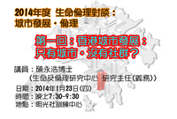 | 《生命倫理對談》城市發展‧倫理對談系列 (第一回)  香港城市發展：只有城市，沒有社群？  詳情｜網上報名｜下載表格 (日期：2014年1月23日)  我們不停重建舊區，在城市裡除了建造大量建築物，社群人倫的建成同樣重要。然而，在我們的社群中，可有相關的倫理值得我們反思及留意？在一切都計算成本效益、經濟至上、發展是大道理的價值觀下，公平、公義、人情及倫理又可以如何伸張及踐行？
 | 性傾向歧視條例 ── 深遠影響 詳情  《性傾向歧視條例》本質是要保障同性戀群體，透過法例阻嚇或懲罰直接及間接歧視，甚至是騷擾、中傷等。但外國的經驗告訴我們，《性傾向歧視條例》是過度立法，不但未能最有效地減低對不同性傾向人士的歧視情況，背後更剝奪了他人的人權、言論和良心自由、教育自由、營商自由。
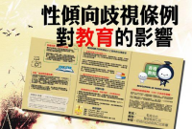 | 「《性傾向歧視條例》對教育的影響」單張  詳情 下載單張  明光社一直認為《性傾向歧視條例》不是處理歧視的最佳方法。雖支持立法者堅稱逆向歧視是子虛烏有，但在我們多番查詢下，平機會的回覆更確認了《條例》是要將不同的信念判定為「歧視」。此單張要揭示《條例》對教育下一代帶來的負面影響。

其他消息︰


其他機構消息：

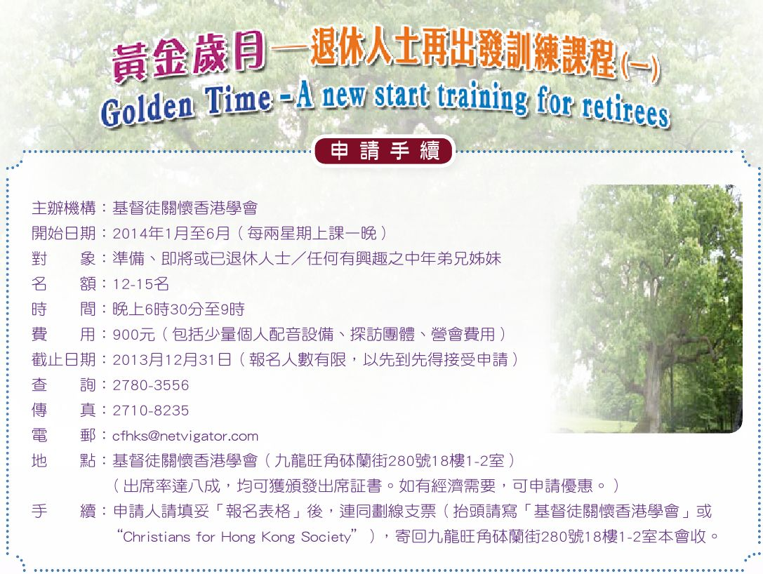 | 黃金歲月──退休人士再出發訓練計劃課程（一）  主辦機構：基督徒關懷香港學會  開始日期：2014年1月中至7月中（隔週，週三晚）  對象：準備、即將或已退休人士／任何有興趣之中年人士  地點：基督徒關懷香港學會（九龍旺角砵蘭街280號18樓1-2室）  費用：$900元（少量個人配音設備、探訪團體、營會費用）  查詢及聯絡：2780-3556 或電郵cfhks@netvigator.com  本計劃鼓勵學員從個人信仰層面出發，學習多聽、多言、多行，多角度認識社會百態，幫助學員瞭解正確的基督徒價值觀，跟隨主蹤行。

文章推介：
 | （一） | 當激進過癮地成為主角之後……  （2013/12/12．成報）  歐陽家和．明光社項目主任（通識教育及流行文化）

短片推介：
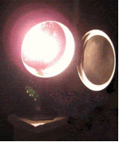 | （一） | 援交的反思  （2013/12/12．明光社）  李紫媚博士．香港城市大學 應用社會科學系助理教授

一週新聞精選：
傳媒文化
- 無綫指「獨家」條款娛圈慣用 （2013/12/11．頭條日報）
- 《紐時》彭博等將遭驅逐 （2013/12/8．星島日報）
- 台男不滿《蘋果》縱火報復 （2013/12/8．星島日報）

禱文：求主讓一眾市民有智慧分辨報道之真偽，並以合理方法進行監察。

性文化
- 團體：愛滋求助者低估性風險 （2013/12/9．明報）
- 六成學童13歲前已初戀 （2013/12/8．星島日報）
- 主腦最細15歲 日賺萬元佣金 警破四賣淫集團拘八人 （2013/12/7．星島日報）

禱文：求主保守青少年，能在成長過程中建立正確的情愛觀念，走在神的心意中。

博彩文化
- 六合彩頭獎一注中 幸運兒獨攬9000萬 （2013/12/11．晴報）
- 澳無意發新賭牌 續限賭枱數 （2013/12/9．明報）
- 引入“責任”概念是良方 （2013/12/6．人民日報海外版）

禱文：求主監察香港和澳門的賭風，並讓兩地政府在政策上不再鼓勵賭博。

流行文化
- 一掟變潮物 全城搶購路姆西 （2013/12/10．am730）
- Facebook將推同情按鈕 表達不一樣認同情緒 （2013/12/10．聯合新聞網）
- 空氣健康風險最高10+級 取代沿用近20年「空氣污染指數」 （2013/12/7．成報）

禱文：空氣污染成為全球問題，求主保守香港人對空氣污染問題有更多認識，並能好好守護地
球這個家。

 |  | 每週代禱事項 詳情
 |  | （一） | 請為香港禱告  有組織於上月訪問233 個低收入家庭（即總收入低於家庭入息中位數50%或綜援家庭）。調查發現，香港有逾75%基層家庭兒童因經濟困難不會慶祝聖誕節；而在會慶祝的家庭中，近80%稱盡量不花費或花少於200元，97%基層父母稱無力負擔買聖誕禮物給子女的費用。  求憐憫的上主感動各人不要單顧自己的事，也看顧他人的事情。也特別求主讓信徒當紀念與慶祝基督誕生的同時，不要忘記神要的不是祭祀，而是憐恤。讓信徒除了安排時間參加教會聖誕節的聯歡聚會，也願意學習按自己的能力，關心及幫助有需要的人，通過實際行動，使他人也可經歷到基督誕生的好消息。
 |  | （二） | 感恩已有多間學校或組織願意幫助生命及倫理研究中心，派發《家長及教師對性教育的意見調查》問卷。求主祝福及保守收到問卷的家長及老師，樂意支持並參與是次調查，並抽時間完成問卷，使是次調查獲得更多數據分析，以致其結果更準確，更能祝福各界人士。

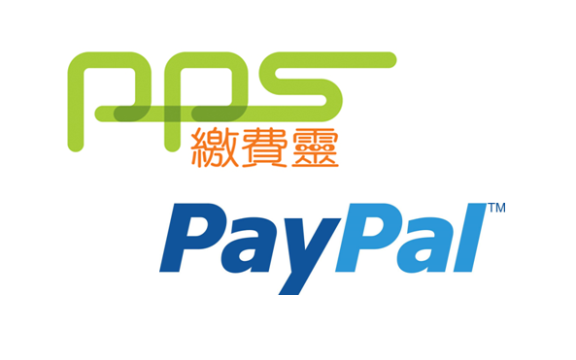 | 支持我們 ── 增設網上捐款  歡迎閣下使用「繳費靈」（商戶編號：9436），或PayPal作奉獻本社或繳付聚會費之用。如有任何查詢，請致電2768 4204，謝謝。
以上資訊乃由明光社發出予訂閱本社資訊之人士，如 閣下對上述內容有任何查詢，請按下面資料聯絡本社，謝謝。

The Society for Truth and Light 明光社
九龍茘枝角長裕街8號億京廣場11樓1105室
Unit 1105, 11/F., Billion Plaza, 8 Cheung Yue Street, Lai Chi Kok, Kowloon, Hong Kong
TEL.: 2768 4204 FAX: 2743 9780
URL: www.truth-light.org.hk E-MAIL: info@truth-light.org.hk

